
高爾夫》聲寶TLPGA公開賽第一天，波康兩桿領先劉嬿、陳萱
羅開Golf 頻道
2019年4月18日 上午 12:33
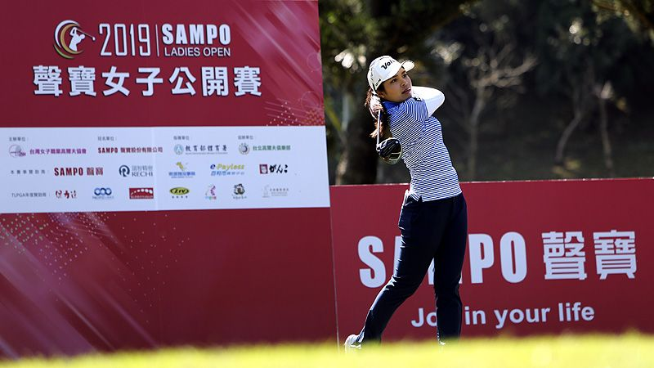
高爾夫》聲寶TLPGA公開賽第一天，波康兩桿領先劉嬿、陳萱

【羅開新聞中心Thomas桃園採訪報導】總獎金五百萬元的2019聲寶女子公開賽，四月十七日在桃園市蘆竹的台北高爾夫球場展開首回合，泰國女將Parinda Phokan（帕琳達•波康）收尾洞再見小鳥，交出低於標準兩桿的七十桿，暫時領先群雌。台灣女將劉嬿與陳萱同以平標準桿的七十二桿與泰國女將Kanphanitnan Muangkhumsakul（坎潘妮蘭．穆安庫莎卡），以兩桿之差暫時並列第二位。

暹羅女將大舉入侵，三位泰國選手Narisara Kerdrit（娜瑞絲拉•柯德芮）、Thanutra Boonraksasat（塔努達•布芮克莎）、與Arpichaya Yubol（阿彼查雅•俞寶）同以七十三桿，並居在第五位。

十五歲台灣業餘小將吳佳晏打出七十四桿，與四位台灣職業女將李欣、賴怡廷、陳思涵、張瑄屏及兩位泰國選手Pimpadsorn Sangkagaro（皮帕宋•珊卡賈蘿）、Nattagate Nimitpongkul（娜塔吉特•妮米彭卡）並列第八位，吳佳晏也是成績最好的業餘球員。

今年在台巡開幕戰封后的波康，今天推桿理想，十八洞三十推，有四洞推進七到十一呎小鳥，在第六及第十二洞吞下柏忌。她今天的開球木桿、鐵桿與推桿都平均發揮。

波康賽後表示，今天的風勢與果嶺起伏是最大挑戰，前九洞風勢較大，球道較窄，較難進攻。二十三歲的她2015年轉職業，去年拿下Thailand Master（泰國名人賽）冠軍，並在中巡的中信精英賽居亞。

去年在此賽贏得業餘組冠軍的陳萱，今年轉為職業，上周日才在菲律賓2019 ICTSI Manila Golf Ladies Masters（ICTSI馬尼拉女子菁英賽）並列第三名收場，創下個人職業生涯最佳名次。

陳萱指出，今天的推桿與短桿都不錯，但是開球木桿與鐵桿不盡理想，十八洞共二十八推，以第十三洞的二十四呎長推抓鳥最佳，她今天上球道與上果嶺的數據表現不錯，但對自己的開球不是很滿意，她很期望今年成績與名次都能更上一層樓。

去年TLPGA年度獎金排名第二的劉嬿今天最後五洞吞下三個柏忌，賽後劉嬿表示後九洞起風，有些洞距離判斷有點錯誤，選桿不若前九洞精準，「賽前曾設定目標每天都要打出低於標準桿成績，今天雖未能達標，希望後兩回合可以打出期望目標。」

聲寶公司贊助選手張瑄屏今天的表現也相當不錯，並列第八位，張瑄屏射下五鳥，但也吞下七個柏忌，前九洞三十六桿、後九洞三十八桿，今天木桿與鐵桿普通，推桿好，十八洞二十九推。

此賽年紀最小的十五歲業餘選手吳佳晏以七十四桿收場，暫居業餘組第一人，總成績並列第八，她去年十一月在全國花園鄉村俱樂部奪下歡樂友緣女子賽冠軍，以十四歲之齡創下台巡最年輕冠軍得主的記錄。

四月十八日的第二回合依成績編組，選手仍分別自第一洞及第十洞同時出發，第一組於上午七點出發，最後一組於上午九點五十分出發。比賽球道全長6217碼，在台北球場的C區與D區舉行。

